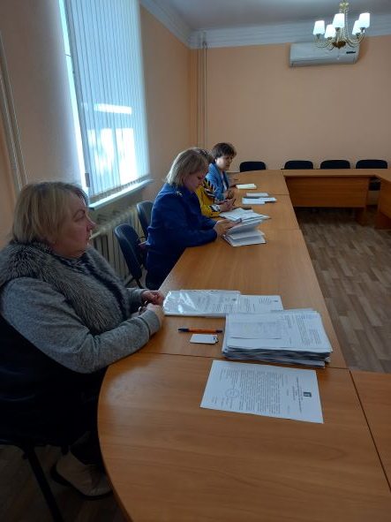
03.05.2023 года состоялось очередное заседание КДН и ЗП, на котором присутствовала прокурор Добринского района старший советник юстиции Елена Викторовна Носонова. На заседании комиссии были рассмотрены вопросы о постановке на профилактический учёт несовершеннолетнего, совершившего преступление, информация о проводимой профилактической работе отделения «Психолого-педагогической помощи семье и инвалидам» филиала №4 ОБУ «ЦСЗН по Липецкой области» в Добринском районе, а так же рассмотрены административные материалы на несовершеннолетних и законных представителей(родителей).

